2025年第20周工作周报
一、本周大区推广工作
大区 | 推广工作
京津冀鲁 | - 中节能即墨365续签、成武德润垃圾焚烧专版数采仪一台；  - 北京市局运维巡检项目中标90.2万；  - 中煤的集团版软件方案汇报；
辽吉黑蒙 | - 跟进营口市项目进度，待客户通知项目实施；  - 研究2025年辽宁执法项目申报工作，正在与客户沟通研究；  - 跟进辽宁大屏项目验收工作，正在准备材料，尾款已到厅省账户；  - 跟进长春市运维及巡检项目，正在走材料审批；  - 跟进锦州市巡检项目重新申报，正在走材料审批；  - 吉林省厅初步商谈研发建设项目，先做税负要的数据汇总，后期在谈其它合作；  - 部署关于“数采仪”产品推广工作；
晋豫陕 | - 吕梁市场推广。  - 大同标书投标及合同沟通；
苏皖沪 | - 无锡市监控中心客户拜访和服务事项沟通，人员离职服务交接事项沟通等；  - 南京监控中心客户拜访及服务情况等事项沟通；  - 江苏省厅客户部分系统对接需求沟通等；  - 常州钟楼服务合同沟通；  - 南大环规院客户服务合作沟通；  - 无锡数采仪代理合作沟通，企业服务事项沟通；  - 光大技术南京公司客户拜访，需求沟通；  - 光大南京风控执行等事项沟通。
浙闽赣 | - 集美区在线执法培训。  - 江西动态管控试点方案研究。  - 福建、厦门执法线索组织工作。
粤桂湘琼鄂 | - 珠海高新区巡检合同续签合同。  - 拜访珠海市局黄队沟通巡检项目。
云贵川渝 | - 沟通甘孜远程服务尾款事宜，沟通攀枝花2022年服务合同发票事宜。  - 水泥企业超标排放一体化平台推广；  - 省总队系统对接开会；  - 第三方运维监管系统代理商问题沟通。
宁青甘新藏 | - 数采仪升级（北京嘉华科技有限公司）签订；  - 企业环保365（喀什宝润环保电力有限公司）续签；
二、公共管理
- 人员动态：
- 招聘：
- 珠海高新区人员增补；
- 宝鸡人员面试（1人）；
- 中石油招聘沟通；
- 入职：
- 贾帅（中石油）
- 转正、外派：
转正：无
外派：曾浪（外派贵阳替岗张春梅）
- 离职：
离职：无
待离职：居晋芳
- 合同评审：
2025年第20周（5.12-5.16）本周共计合同17份，2B合同17份， 截止本周服务运营共签2024.06万元。
- 售前支持：
- 北京业务系统运维服务项目-重点污染源自动监控平台运维及现场勘察技术支撑服务（91）
- 大同市生态环境局重点污染源自动监控系统(4.2平台)驻场运维技术服务项目（30）
- 光大环保能源（澄城）有限公司重点污染源自动监控企业端远程365值守服务 （1.96）
- 光大环境能源（杭州富阳）有限公司企业端365值守服务（2.94）
- 中石油2025年度污染源在线监测系统运维技术服务方案（90）
- 天津污染源监测精细化管控子系统项目-自动监测管控功能开发采购需求（262）
- 培训及产品推广工作
- 培训管理：
- 新人培训：贾帅 业务知识 石油行业知识 碳排放。
- 业务培训：无。
- 产品管理：
- 365值守：
- 未提交。
- 360风控：
- 产品开发：后台基本开发完成，目前剩余订单管理管理端和APP这块的功能正在开发， 预计下周完。发票管理相关下周2左右完成。前端工作量保守预估2人月。
- 产品方向:原型图第一阶段已经改完。
- 项目实施：光大丹阳、光大镇江实施；
- 集团软件：
- 华南所演示系统汇报，对于用户问题进行修改；
- 中煤方案介绍；
- 周日参与中兵方案评审；
- 下周用户拜访，需求调研；
- 培训：
- 更新针对非垃圾焚烧行业的培训课件部分内容。
- 培训产品的市场推广协助工作；
- 服务管理
- 2G已到期未续签合同跟进及相关事宜处理；
- 张掖续签相关事宜跟踪；
- 应收款、未归档合同安排与跟进；
- 新疆自治区报价方案审核及修改；
- 乌鲁木齐市合同事宜确认;
- 易应急答疑会；
- 易应急第三期培训跟踪；
- 广东省集中部署报批文稿建议;
- 杨晓莉、平凉市、宜兴市等相关人员事宜跟进；
- 张萌客户不满意事宜跟进；
- 贵州省产假替岗安排；
- 居晋芳离职相关事宜；
- 大同人员安排。
三、企业服务
(一)值守服务：
1、企业续签情况：到期时间超过3个月的企业23家，其中包含光大济南区域16家；太和县天楹环保能源有限公司-刘跃，光大绿色环保再生能源（沂源）有限公司-王志文，福鼎市环境新能源有限公司-庄丹凤等，还有三星58个点位等。
2、本周问题汇总：
遗留类：5.9日前遗留问题还有1条待解决。
需求类：需求类问题共9条，2条已计入需求池，6条优化中，1条待上线；
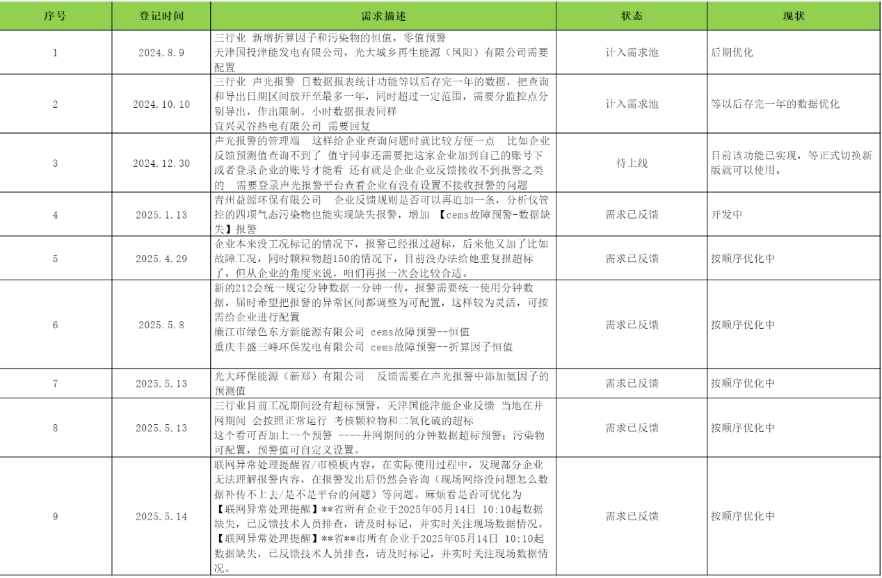
5.9日-5.16日报警类问题出现2次，1条已解决，1条待下次复现时排查；
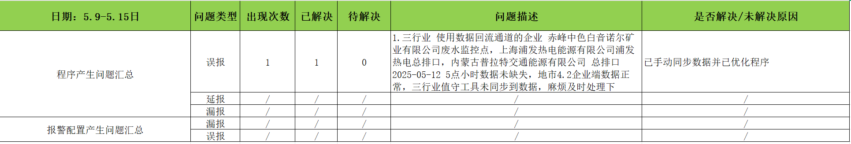
（二）质量检查：
- 365服务质量情况：无。
- 风控360质量情况：报告审核3份；电话回访2家，客户对整体实施效果表示满意，表示排查仔细、专业，客户希望排查时间能够长一点；
- 培训质量情况：电话回访1家，客户对整体培训效果表示满意，认为能结合具体案例讲解，实用性较强；
四、下周计划工作
- 合同不续签相关人员优化推进；
- 人员储备增补；
- 应收款汇总及确认，并提交财务；
- 5月部门绩效考核；
王 芳
2025年5月16日

